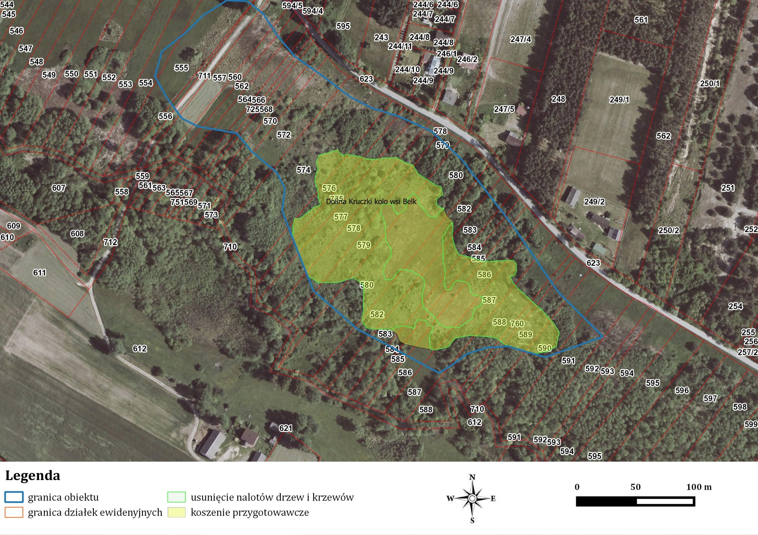
Obszar Natura 2000: Ostoja Nidziańska PLH260003, obiekt: Dolina Kruczki koło wsi Bełk
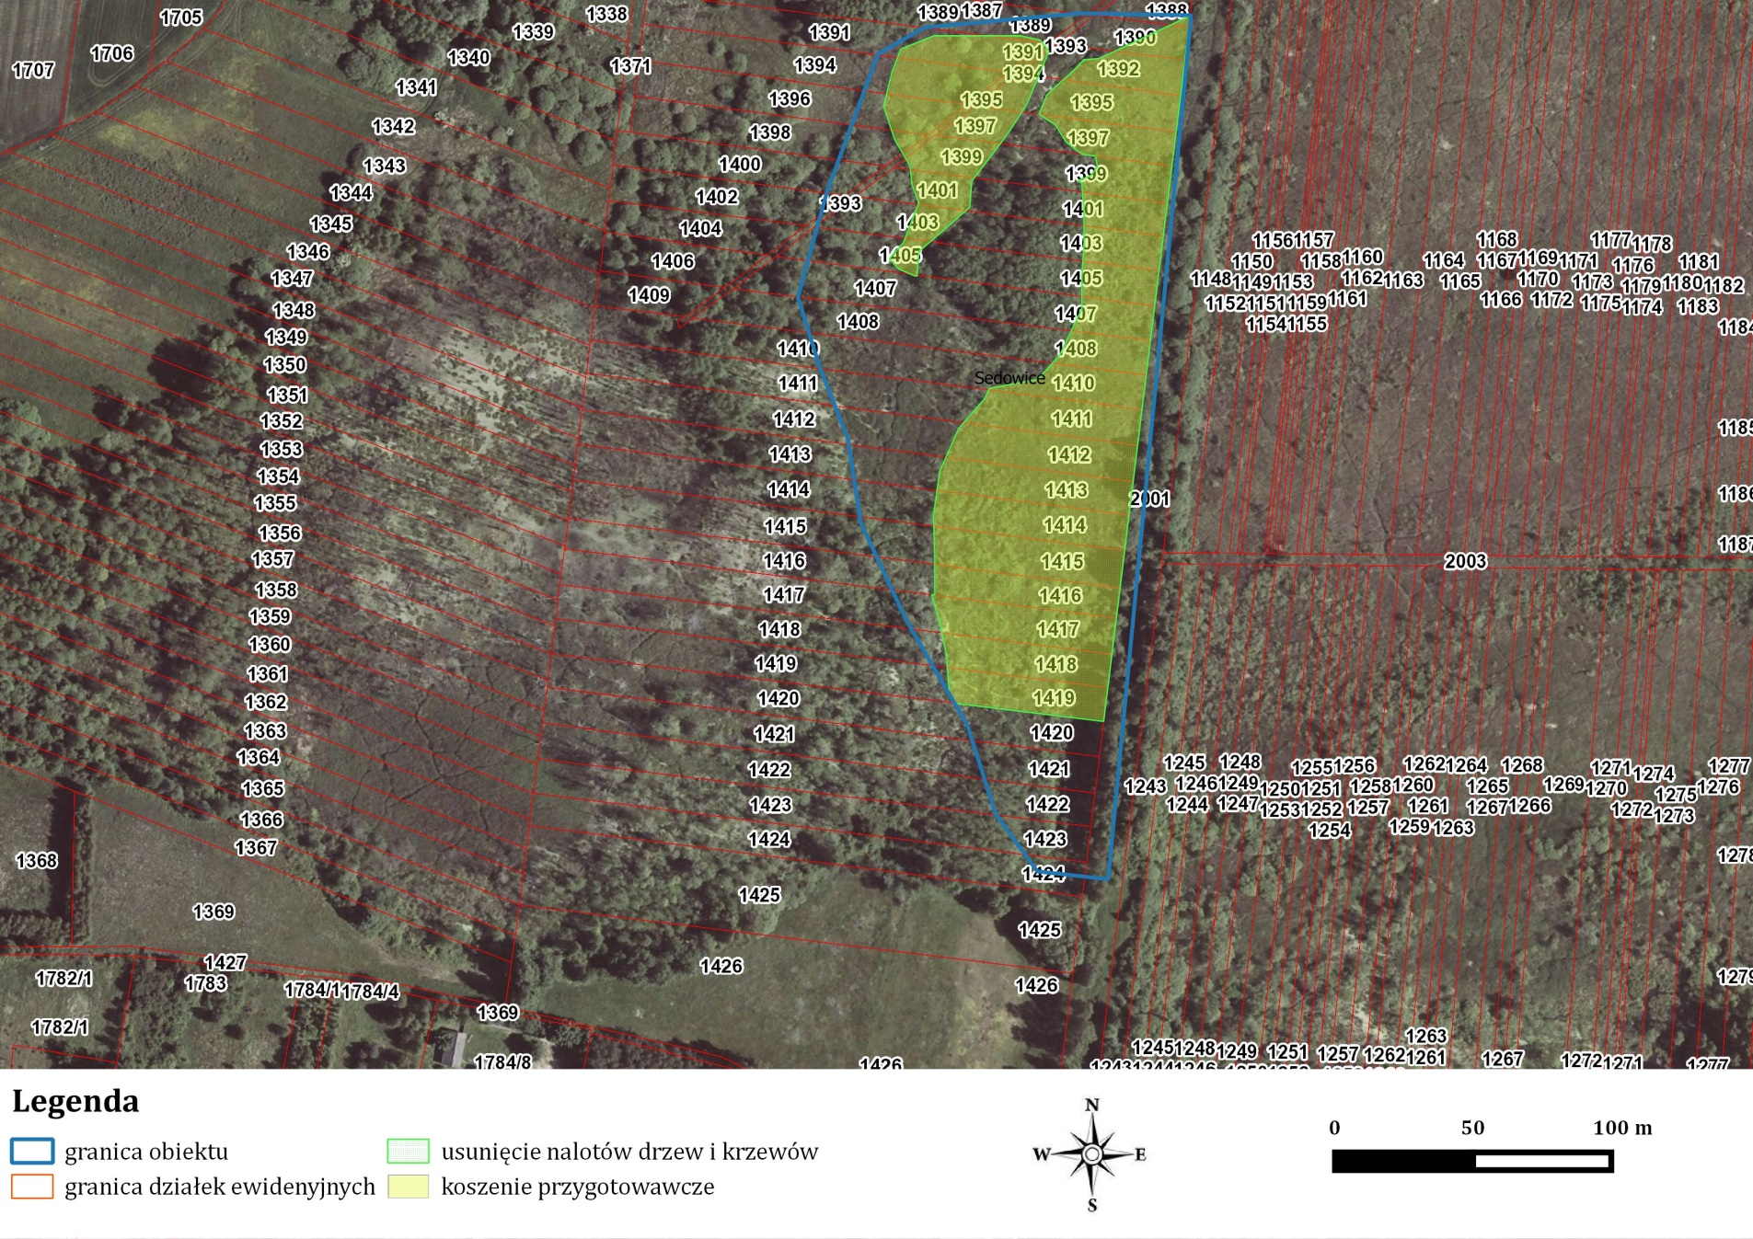
Obszar Natura 2000: Dolina Mierzawy PLH260020, obiekt: Dolina Mierzawy koło wsi Sędowice
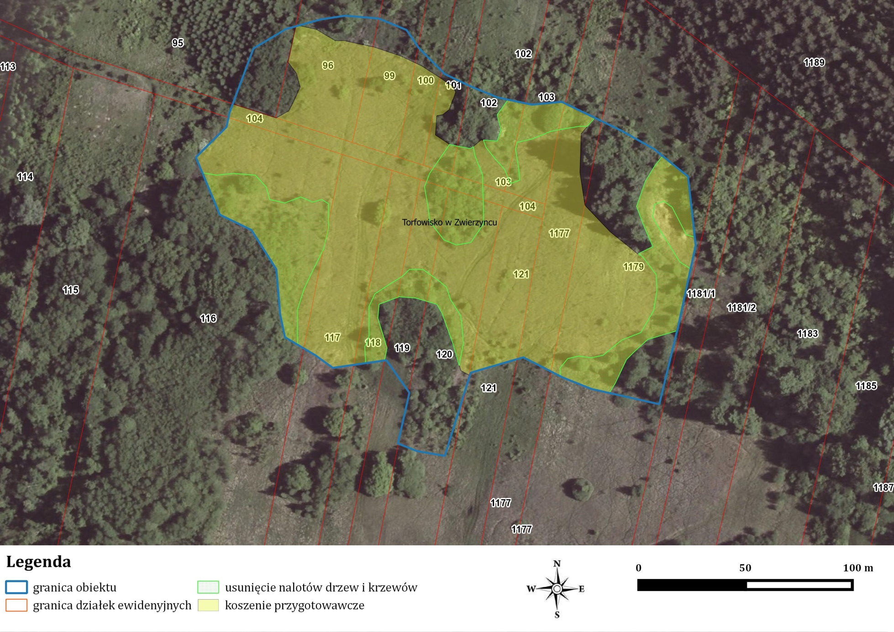
Obszar Natura 2000: Ostoja Szaniecko - Solecka PLH260034, obiekt: Torfowisko w Zwierzyńcu
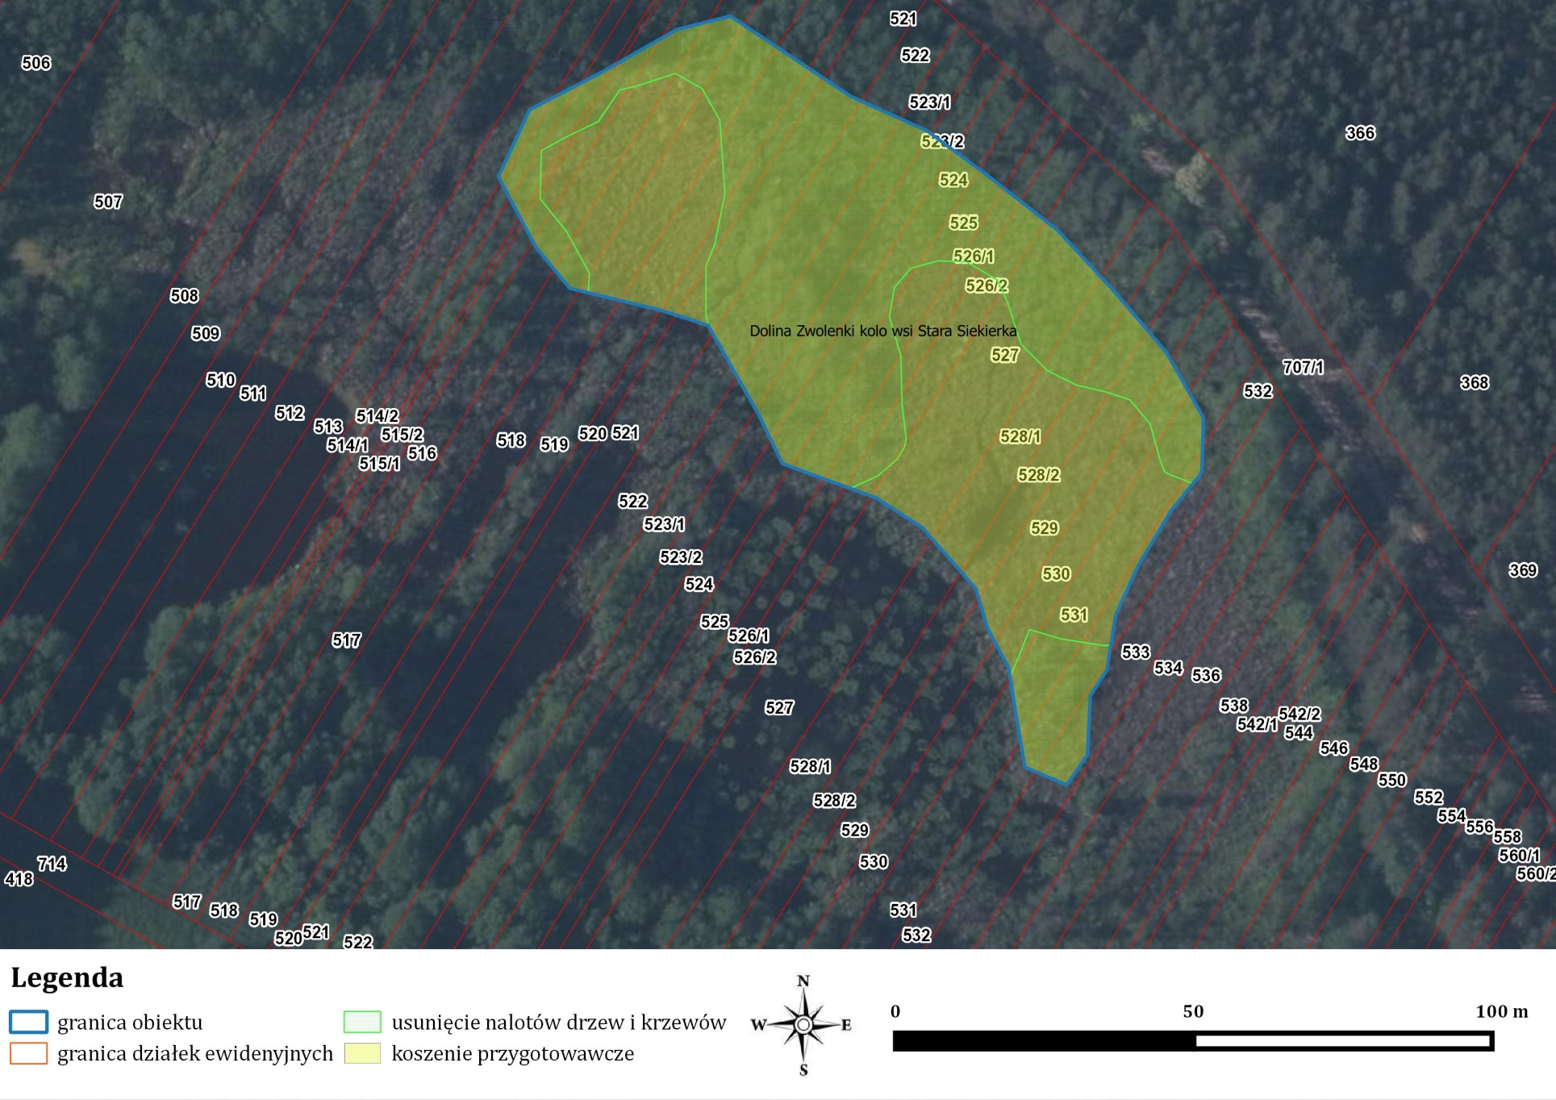
Obszar Natura 2000: Dolina Zwoleńki PLH140006, obiekt: Stara Siekierka
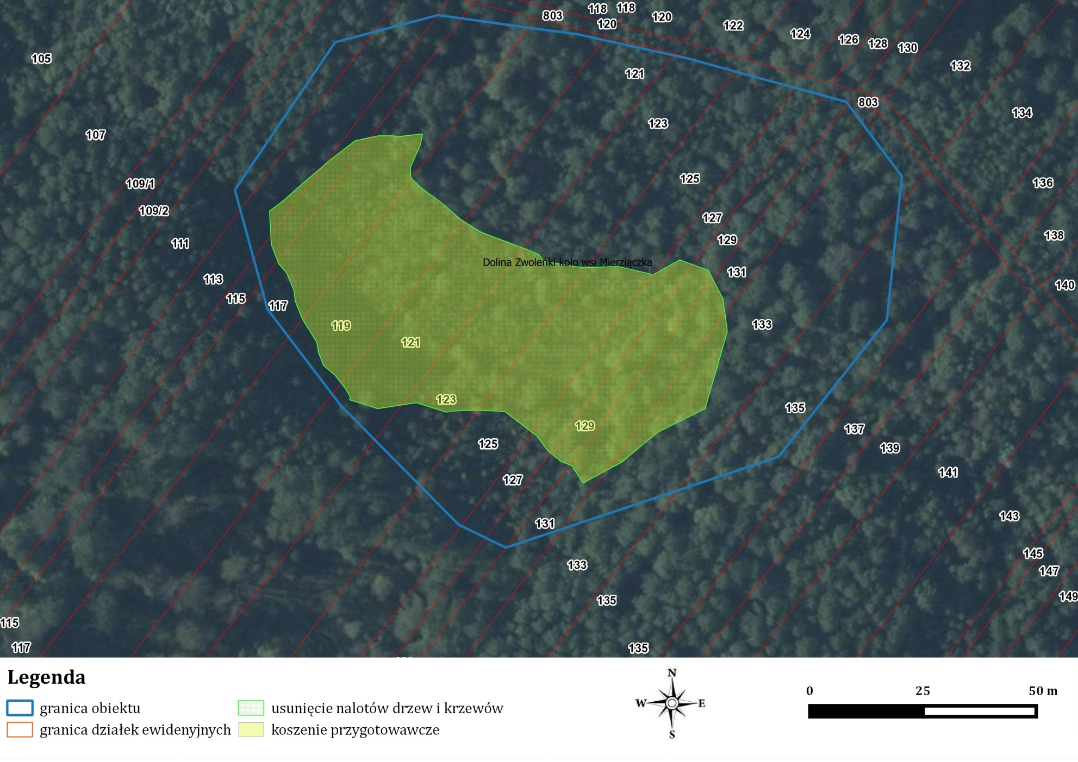
Obszar Natura 2000: Dolina Zwoleńki PLH140006, obiekt: Mierziączka
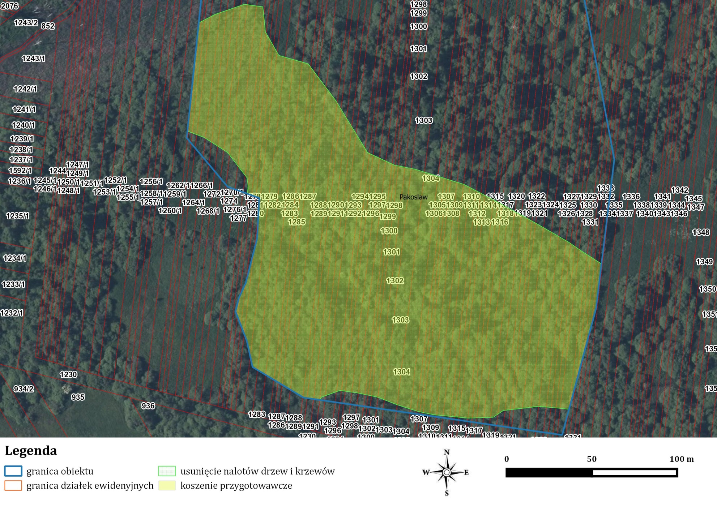
. Obszar Natura 2000: Pakosław PLH140015, obiekt: Pakosław
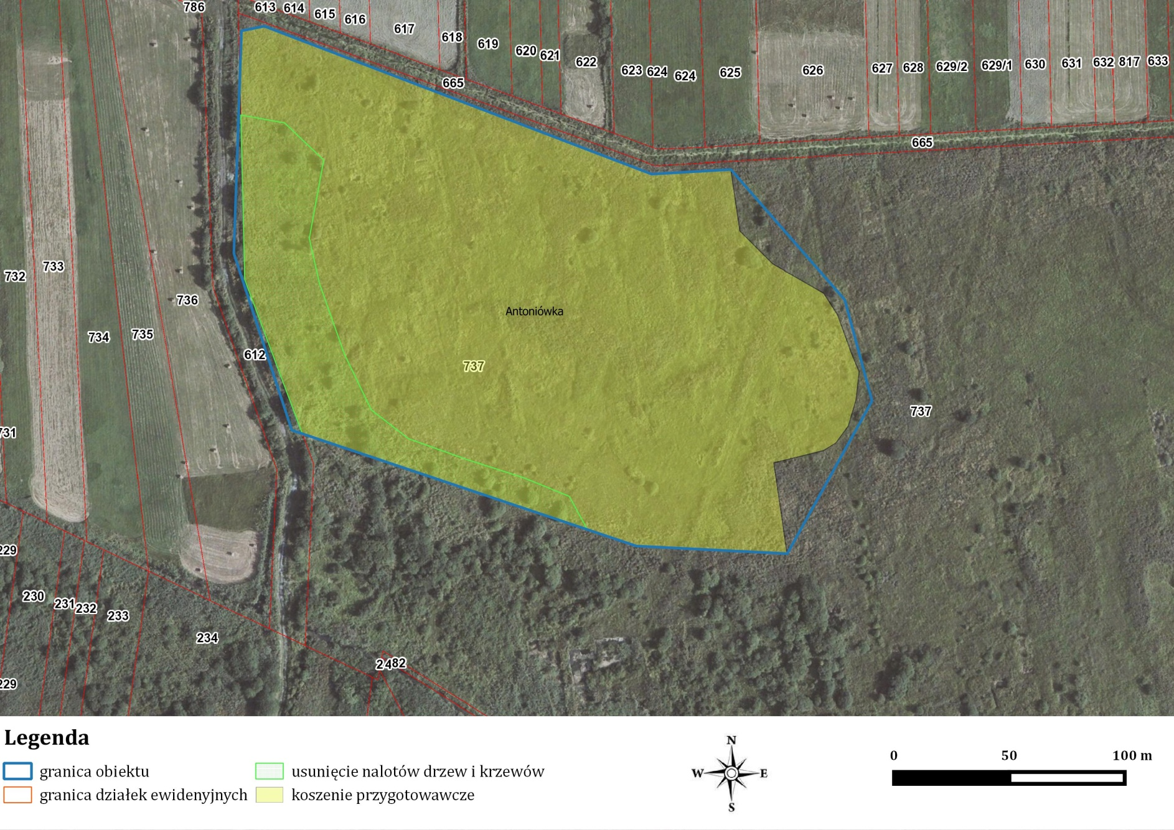
Obszar Natura 2000: Dolina Sieniochy PLH060025, obiekt: Antoniówka
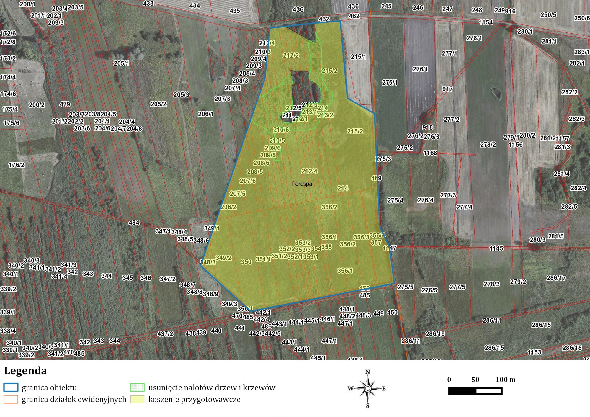
Obszar Natura 2000: Dolina Sieniochy PLH060025, obiekt: Perespa
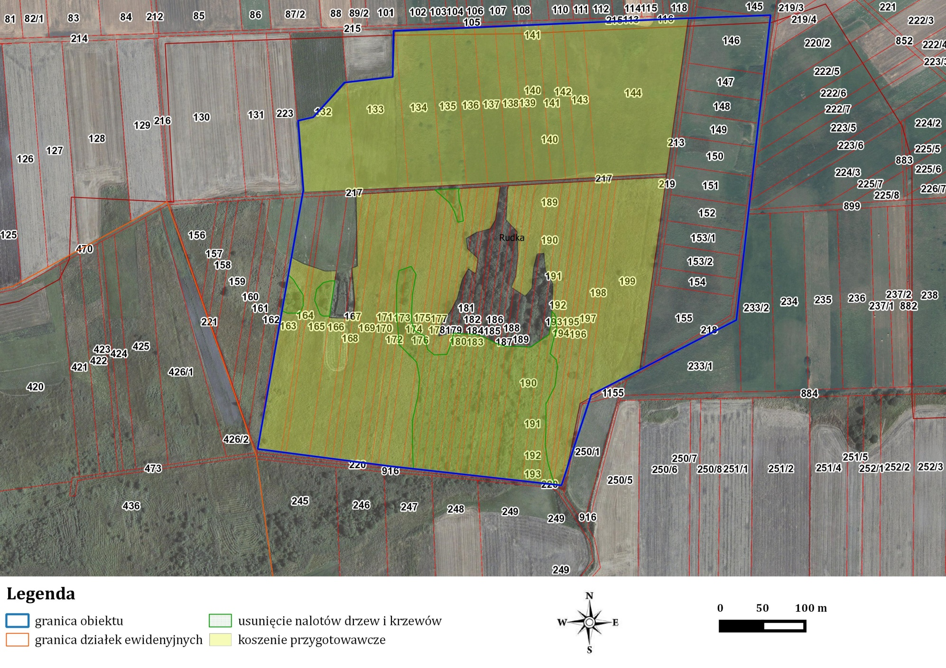
Obszar Natura 2000: Dolina Sieniochy PLH060025, obiekt: Rudka
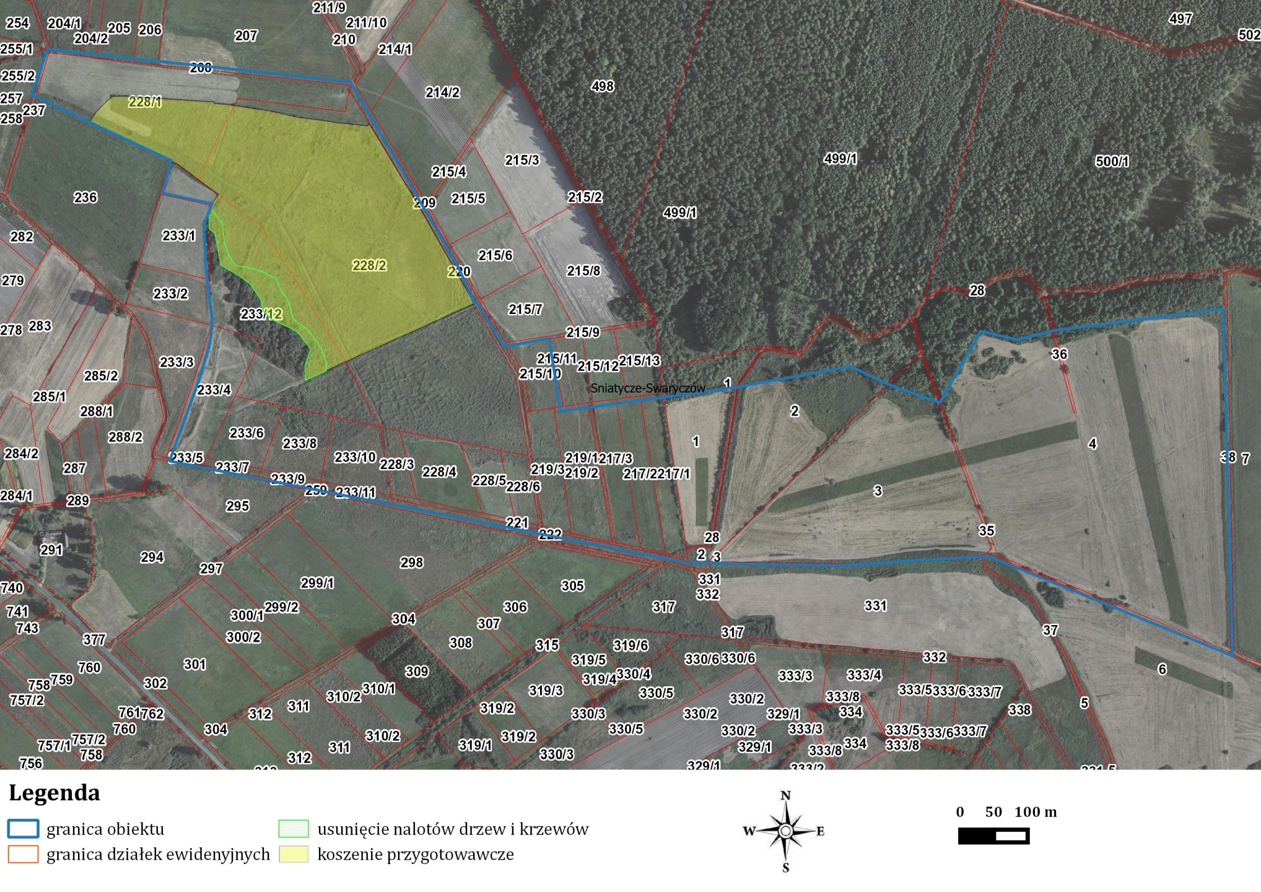
Obszar Natura 2000: Dolina Sieniochy PLH060025, obiekt: Śniatycze Swaryczów
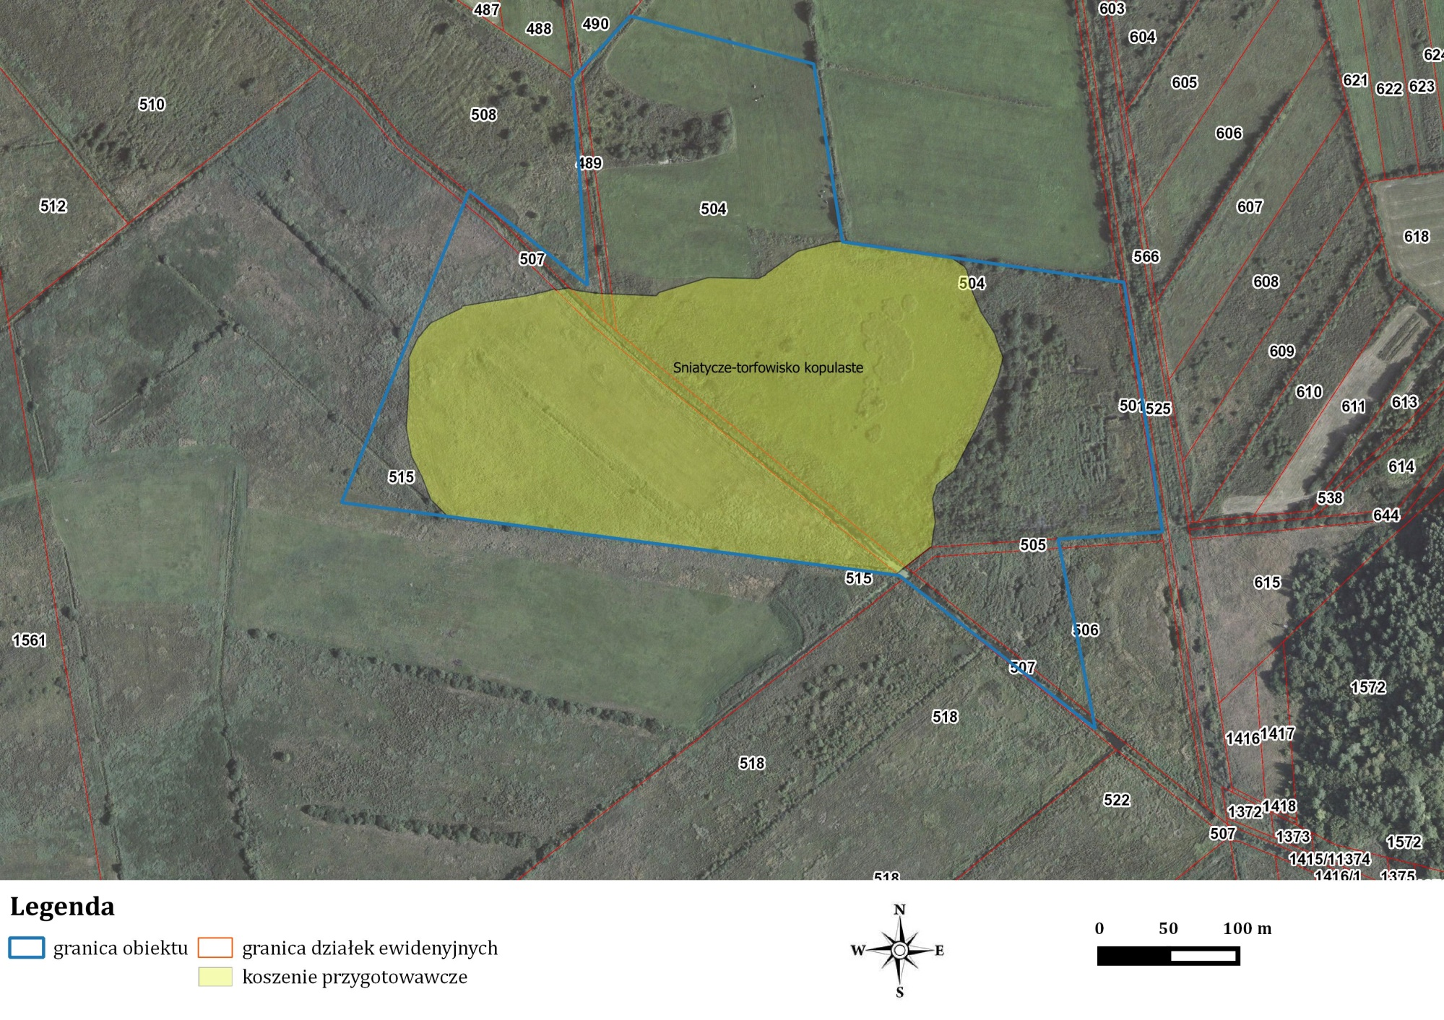
Obszar Natura 2000: Dolina Sieniochy PLH060025, obiekt: Śniatycze – torfowisko kopulaste
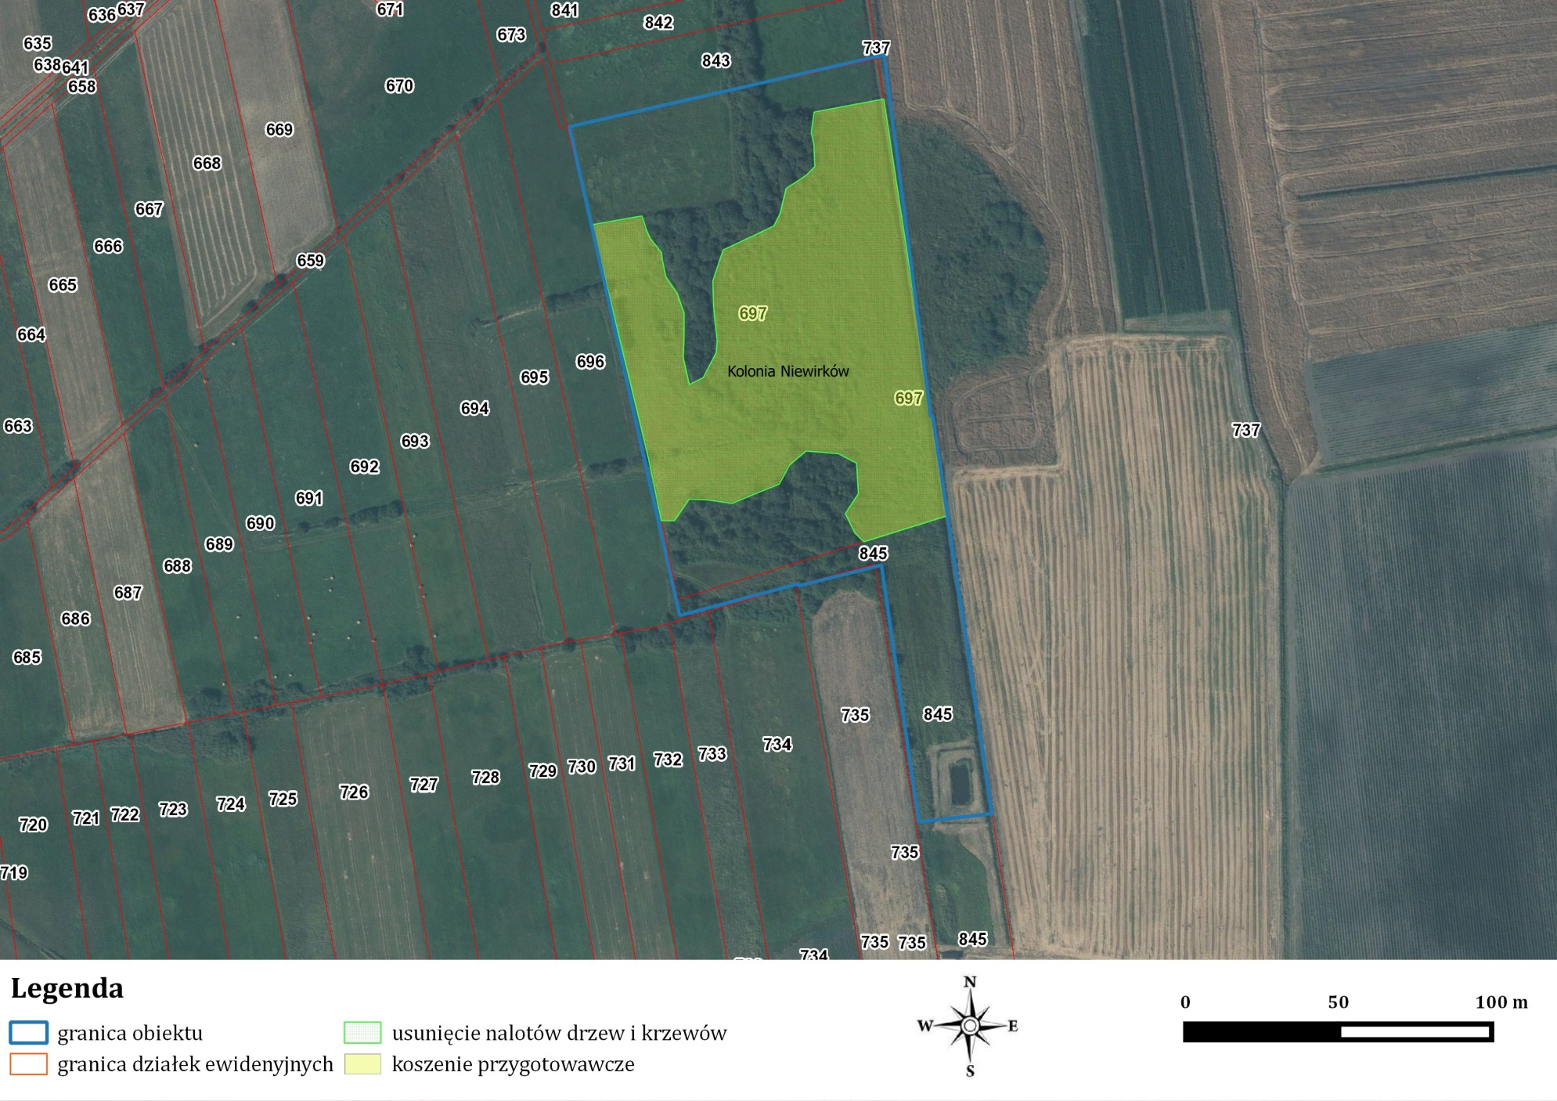
Obszar Natura 2000: Dolina Górnej Siniochy PLH060086, obiekt: Kolonia Niewirków
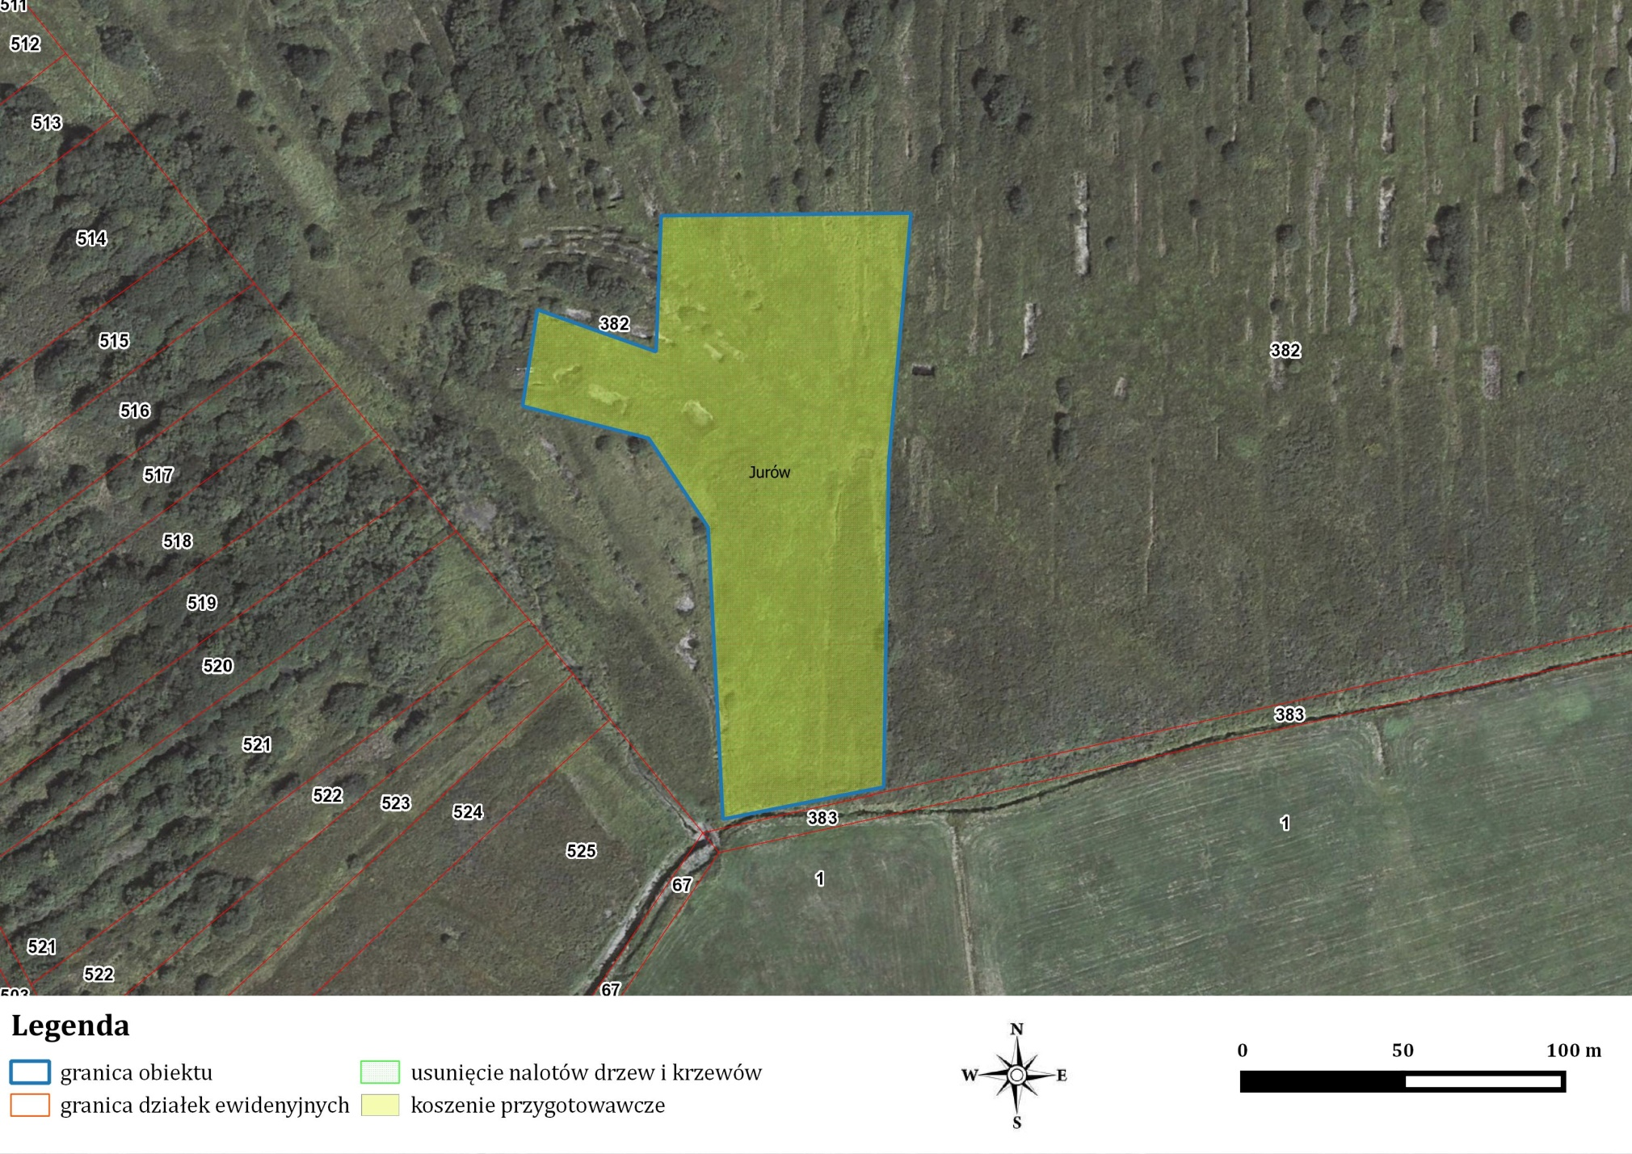
Obszar Natura 2000: Łąki na Szyszłą PLH060042, obiekt: Jurów
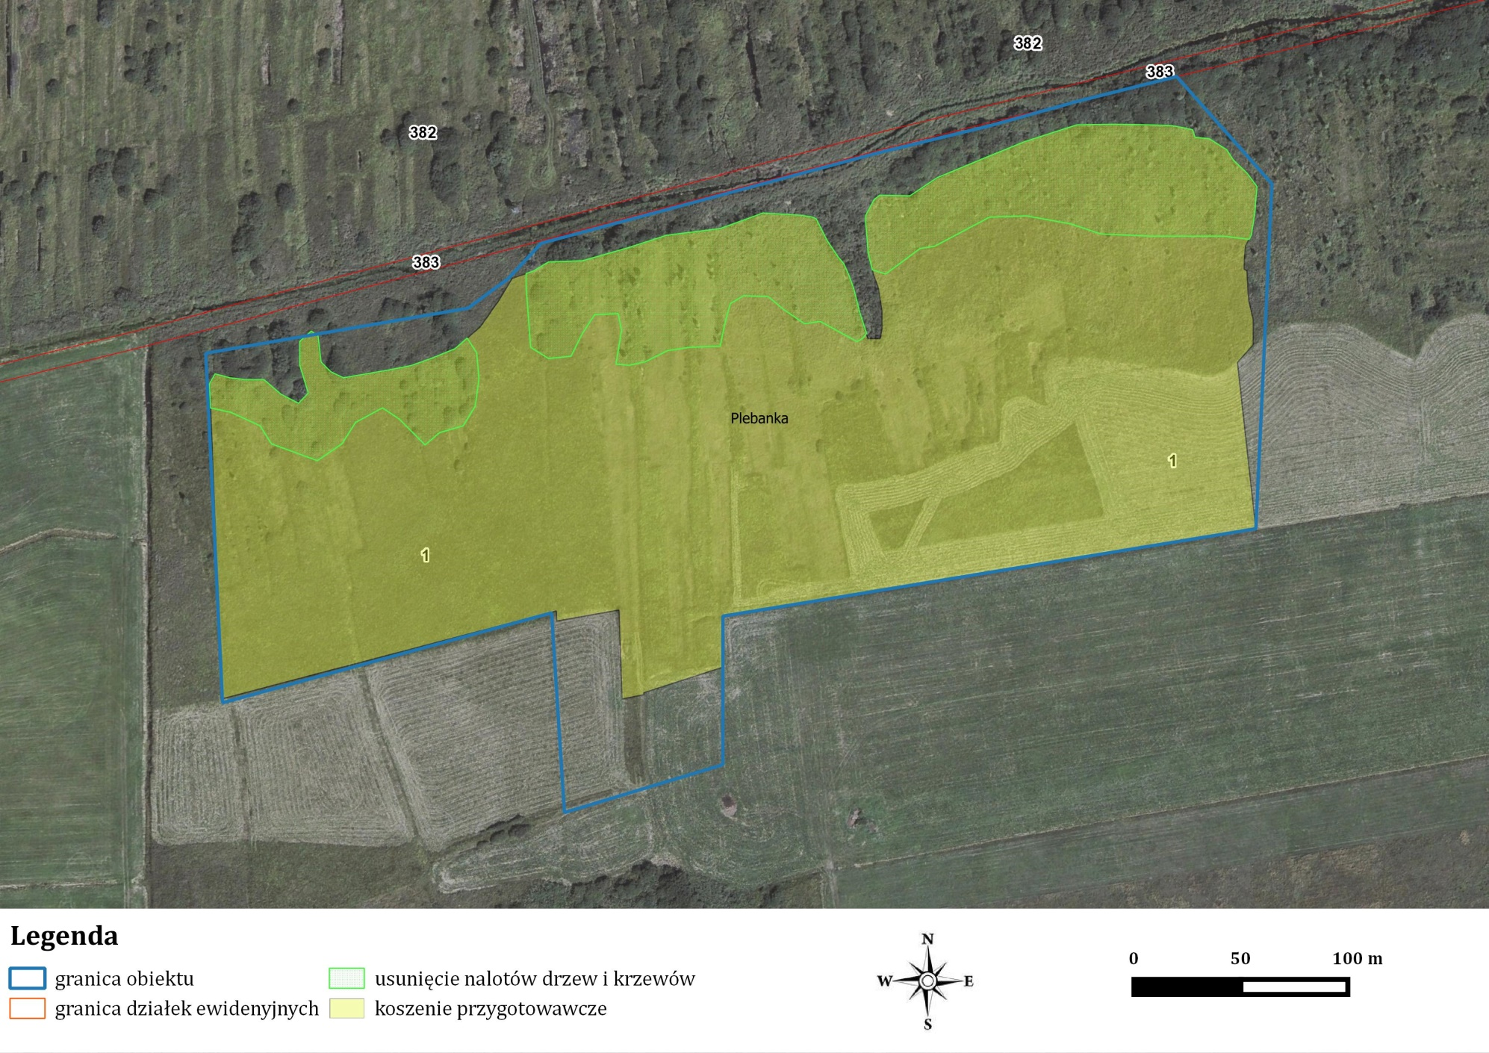
Obszar Natura 2000: Łąki na Szyszłą PLH060042, obiekt: Plebanka

